
Fachbereich Wirtschaftsinformatik
Fach AWBSYS WI8 SS 2002

Fachhochschule Konstanz
Hochschule für Technik, Wirtschaft und Gestaltung

Dokumentation der
Maschinenbelegungsplanung

Ausarbeitung im Rahmen der Vorlesung
Anwendungen der Betrieblichen Systemforschung

von
Matthias Held / Matr.-Nr. 27 19 12
Michael Theisinger / Matr.-Nr. 27 11 21

Sommersemester 2002

Inhaltsverzeichnis

1. Aufgabenstellung 3
2. Änderungen an der Aktuellen Version 5
2.1. Layout-Änderungen 5
2.2. Funktionelle Änderungen 7
2.2.1. Allgemeine Änderungen 8
2.2.2. Erweiterungen bei den Auftragsrestriktionen 8
2.2.3. Erweiterungen bei der Periodenorientierten Glättung 10
2.2.4. Änderungen bei Restriktionen für die maximale Periodenlänge 11
3. Fazit 12

1. Aufgabenstellung

In der Bisherigen Version 1.2 der Maschinenprogrammplanung, werden die Aufträge so auf die Perioden verteilt, dass die Auslastung der Maschinen über die Perioden minimal ist.
In der überarbeiteten Version, besteht nun die Möglichkeit, einen Auftrag auf zwei unterschiedlichen Maschinentypen zu fertigen.

Ein Beispiel:
Auftrag 1 hat eine Bearbeitungsdauer von 80 min., kann nur auf Maschinentyp 1 gefertigt werden und muss in den Perioden 1 und 2 abgearbeitet werden.
Auftrag 2 hat eine Bearbeitungsdauer von 100 min., kann ebenfalls nur auf Maschinentyp 1 gefertigt werden und muss in den Perioden 2, 3 und 4 abgearbeitet werden.
Auftrag 3 hat eine Bearbeitungsdauer von 50 min., kann auf Maschinentyp 1 und 2 gefertigt werden und muss in den Perioden 3 und 4 abgearbeitet werden.
In Periode 1 steht eine Maschine des Typs 1 zur Verfügung, in Periode 2 stehen zwei Maschinen des Typs 1 zur Verfügung, in Periode 3 und 4 stehen jeweils eine Maschine der Typen 1 und 2 zur Verfügung.
Diese Aufträge werden unter Berücksichtigung der vorhandenen Kapazität in den einzelnen Perioden so eingeplant, dass die Auslastung der Maschinen minimal ist.

Lösung:

Minimierung der Zielfunktion:
min: Y;

Festlegung der Variablen:
1x01011 entspricht Auftrag 01, Periode 01 und Maschinentyp 1.

Restriktionen:
R1: 1x01011 + 1x01021 = 80;
R2: 1x02021 + 1x02031 + 1x02041 = 100;
R3: 1x03031 + 1x03041 + 1x03032 + 1x03042 = 50;

Da in Periode 3 und 4 auf beiden Maschinen gefertigt werden kann, muss eine Schaltervariablen für den Maschinentyp eingeführt werden.

R4: 1x03031 + 1x03041 + 10000 - 10000 * MS3 >= 50;
R5: 1x03032 + 1x03042 + 10000 * MS3 >= 50;

Periodenorientierte Glättung für Maschinentyp 1:
R6: 1x01011 <= 1Y;
R7: 1x01021 + 1x02021 <= 2Y;
R8: 1x02031 + 1x03031 <= 1Y;
R9: 1x02041 + 1x03041 <= 1Y;

Periodenorientierte Glättung für Maschinentyp 2:
R10: 1x03032 <= 1Y;
R11: 1x03042 <= 1Y;

Restriktionen im Zusammenhang mit der maximalen Periodenlänge:
R12: 1x01011 <= 60;

In Periode 2 stehen 2 Maschinen vom Typ1 zur Verfügung:
R13: 1x01021 + 1x02021 <= 120;

R14: 1x02031 + 1x03031 <= 60;
R15: 1x02041 + 1x03041 <= 60;
R16: 1x03032 <= 60;
R17: 1x03042 <= 60;

2. Änderungen an der Aktuellen Version

Es wurden von uns einige Layout-Änderungen, sowie die durch die Aufgabenstellung erforderlichen Funktionserweiterungen, an der Software vorgenommen. Außerdem wurden die Benutzerfreundlichkeit und der Bedienkomfort des Programms deutlich erhöht.

2.1. Layout-Änderungen

Allgemeine Änderungen:
Die Startselektion, in der die Anzahl der Aufträge, Perioden und Maschinen ausgewählt werden kann, wurde herausgenommen, da diese Funktionalität in der überarbeiteten Version keine Vorteile mehr bringt.
Die graphische Ergebnisausgabe wurde sowohl in der Menü- sowie in der Symbolleiste deaktiviert.

Änderungen an der Tabelle Auftragsdaten:
Es wurden zwei neue Spalten, „Typ1“ und „Typ2“, für die Auswahl des Maschinentyps hinzugefügt. Die Werte dieser Spalten sind immer „ja“ oder „nein“.
Wird in der Spalte „Auftrags Nr.“ ein Zahlenwert eingegeben, werden in dieser Zeile die Werte der beiden Maschinentypen automatisch auf „nein“ gesetzt. Durch Anklicken des entsprechenden Typ-Feldes springt der Wert automatisch auf „ja“ bzw. auf „nein“.
Wird in der Spalte „Ende“ der Auftragstabelle ein Wert für die Periode eingegeben, so wird automatisch die Tabelle Maschinen gefüllt bzw. angepasst. Wird ein ganzer Auftrag d.h. eine ganze Zeile aus der Tabelle Auftragsdaten gelöscht, dann wird, wenn nötig, ebenfalls die Maschinentabelle aktualisiert.
Als Werte können nur noch Zahlen eingegeben werden. Ausnahme ist die Spalte „Beschreibung“.
Diese Änderungen erhöhen den Bedienkomfort erheblich, da irreführende Aktionen (z.B. Buchstaben bei Dauer eingeben) nicht mehr möglich sind. Dadurch wird auch die korrekte Funktionalität der Software sichergestellt. Es sind keine Fehlerhaften Eingaben mehr möglich und daher können auch keine fehlerhaften Restriktionen mehr aufgestellt werden. Dieses Problem trat leider immer wieder bei der Vorgängerversion auf.

Änderungen an der Tabelle Maschinen:
In der Spalte Periode musste der zweite Maschinentyp berücksichtigt werden.
Perioden mit gleichem Inhalt werden zusammengefasst. Dafür muss die MergeCells-Eigenschaft auf einen Wert ungleich null gesetzt werden.
MSFlexGrid1.MergeCells = 1
Die Datenfeldeigenschaft MergeCol für die zu gruppierenden Spalten muss auf True gesetzt werden.

MSFlexGrid1.MergeCol(1) = True

Abbildung 1 veranschaulicht die vorgenommen Änderungen:
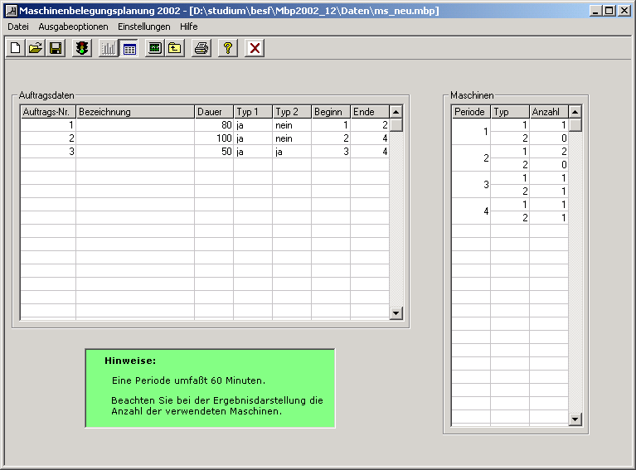
Abb.1 Das Eingabefenster

Änderungen an der „Tabellarischen Ergebnisausgabe“:
Auch bei der Ergebnisausgabe musste berücksichtig werden, dass ein Auftrag auf zwei verschiedenen Maschinentypen gefertigt werden kann.
Ursprünglich wurde für das Aufbauen der Tabelle und für das Füllen der Inhalte die Ergebnisdatei des Solvers (lpsolve.out) einmal eingelesen. Dies führt zu vielen verschachtelten Abfragen, was den Code sehr unübersichtlich machte.
Die neue Ergebnistabelle ist durch die Berücksichtigung der beiden Maschinentypen wesentlich schwieriger aufzubauen. Um den Code nicht noch unübersichtlicher zu machen wird die lpsolve.out-Datei zweimal eingelesen. Einmal um die Anzahl der Zeilen und Spalten festzulegen und so die Tabelle aufzubauen, ein zweites Mal um die Tabelle mit den Ergebnissen zu füllen. Das lässt den Code wesentlich strukturierter erscheinen.
Zusätzlich wurde noch der Zielfunktionswert ausgelesen.
Der Code ist in der Funktion lp_read() zu finden.

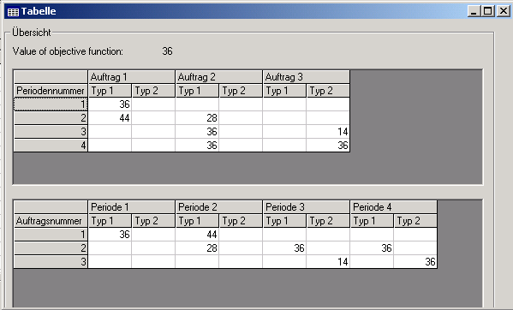
Abb. 2 Ergebnistabelle

2.2. Funktionelle Änderungen

Hier werden die von uns notwendig gewordenen Änderungen am Programmcode der Funktion berechnen_click erläutert, um ggf. zukünftige Weiterentwicklungen der Maschinenbelegungsplanung zu erleichtern.
Die Restriktionen sind in drei Bereiche unterteilt, die im Code getrennt behandelt werden.
- Restriktionen für die Aufträge,
- Restriktionen für die periodenorientierte Glättung, um die Periodenauslastung möglichst gleich zu halten und
- Restriktionen für die maximale Periodenlänge unter Berücksichtigung der Maschinenanzahl.
In allen drei Bereichen, musste beim Auslesen der Werte die typauswahlbedingten Veränderungen in der Auftrags- und Maschinentabelle, berücksichtigt werden.

2.2.1. Allgemeine Änderungen

Zunächst ist zu erwähnen, dass zum Laden der DBGrids eine neue Methode Initialize() eingeführt wurde. Bisher wurde diese Funktionalität an zwei Stellen unterschiedlich implementiert. Dies wurde nun vereinheitlicht.

In der vorherigen Version ließ sich das Zielverzeichnis nicht ändern. Genauer gesagt: Es erschien als würde es gehen, dem war jedoch leider nicht so. Dieses Problem wurde behoben.

Durch die Veränderungen an den Tabellen war es logischerweise auch notwendig, die Methoden für die Vorgänge „Speichern“ und „Öffnen“ anzupassen. Aus diesem Grund sind Dateien, die mit einer älteren Version erstellt wurden, nicht mehr verwendbar. Es wurden stattdessen zwei Beispiele, die Dateien „Beispiel1“ und „Beispiel2“, zur Verfügung gestellt.

Neu hinzugefügt wurde eine Abfrage, bevor überhaupt eine Anfrage an den Solver geschickt wird. Bisher wurden selbst dann immer Berechnungen ausgeführt, wenn überhaupt keine Daten eingegeben wurden. Zudem wird auch in der aktuellen Version überprüft, ob zu den Aufträgen mindestens ein Maschinentyp auf „ja“ gesetzt wurde. Ansonsten wäre eine Berechnung unsinnig und wird daher gar nicht erst ausgeführt.

2.2.2. Erweiterungen bei den Auftragsrestriktionen

Erweiterungen waren insofern notwendig, dass nun der Maschinentyp berücksichtigt werden muss und es daher u. U. zur Verwendung von Schaltervariablen kommen kann.
Es gilt also drei Fälle zu unterscheiden:
- Auftrag kann sowohl auf Maschinentyp1 als auch auf Maschinentyp 2 gefertigt werden
- Auftrag kann nur auf Maschinentyp 1 gefertigt werden
- Auftrag kann nur auf Maschinentyp 2 gefertigt werden
Der Fall dass ein Auftrag keinem Maschinentyp zugeordnet ist wurde ja bereits oben erwähnt und wird schon vorher vom Programm abgefangen.

Die Fälle 2 und 3 stellen keine großen Veränderungen zur bisherigen Version dar. Deswegen soll hier nur auf Fall 1 eingegangen werden.
Kann ein Auftrag also entweder auf Maschinentyp 1 oder 2 gefertigt werden, muss eine Schaltervariable eingefügt werden. Dazu wird die Hilfsvariable Schalter auf „1“ gesetzt. Ansonsten läuft die Funktion auch wie in den anderen Fällen ab.
Es müssen nun allerdings noch die Restriktionen mit den Schaltervariablen „zusammengebaut“ werden. Also „große Zahl M“ wird der Wert 10000 verwendet und die Schalter für die Maschinen bekommen das Kürzel „MS“ plus den Index des Auftrags, für den die Schaltervariable zuständig ist.
Zum Schluss darf nicht vergessen werden die verwendeten Schaltervariablen dem Solver bekannt zu machen. Das geschieht durch folgende Zeile am Ende der Restriktionen:
int MS2, MS3;
In diesem Beispiel würden also die Schaltervariablen für die Aufträge 2 und 3 bekannt gemacht.
Für die beschriebenen Erweiterungen hier der Code zum „zusammenbauen“ der Restriktionen die Schaltervariablen enthalten:

If Schalter = 1 Then
zaehler_rest = zaehler_rest + 1
If Schaltervariablen <> "" Then
Schaltervariablen = Schaltervariablen & ", " & "MS" & z
Else
Schaltervariablen = "MS" & z
End If
SchalterStr = "R" & zaehler_rest & ": " & SchalterStr & " + 10000 - 10000 * MS" & z & " >= " & tabelle_auftragsdaten.TextMatrix(z, 3) & ";"
Print #1, SchalterStr
zaehler_rest = zaehler_rest + 1
SchalterStr = "R" & zaehler_rest & ": " & RestStr_2 & " + 10000 * MS" & z & " >= " & tabelle_auftragsdaten.TextMatrix(z, 3) & ";"
Print #1, SchalterStr
Schalter = 0
End If

2.2.3. Erweiterungen bei der Periodenorientierten Glättung

Für jede Periode wird abgefragt, welche Aufträge in diese Periode fallen. Dies wird zuerst für den Maschinentyp 1 durchgeführt.

For z = 1 To perioden_laenge
...
For s = 1 To max_auftragsnr
beginn = Val(tabelle_auftragsdaten.TextMatrix(s, 6))
Ende = Val(tabelle_auftragsdaten.TextMatrix(s, 7))
// Hier wird nur Maschinentyp 1 berücksichtigt.
If tabelle_auftragsdaten.TextMatrix(s, 4) = "ja" And beginn <= z And Ende >= z Then
.... // Variable wird zusammengesetzt.
...
End if
Next s
…
//Restriktion wird in die mbp.lp-Datei geschrieben
RestStr = tmpRestStr & RestStr & " - " & MSFlexGrid1.TextMatrix(k, 3) & "Y <= 0;"
Print #1, RestStr
...
Next z

Wie schon erwähnt ist der Code durch die mehrmalige Bearbeitung sehr unübersichtlich und durch die mehrfach verschachtelten if-else Abfragen nicht gerade leicht zu verstehen. Daher schien es am einfachsten den obigen Code-Block zu duplizieren und für den Maschinentyp 2 zu verwenden.
In der Auftragstabelle wird nun für jeden Auftrag das entsprechende Feld für Typ2 auf „ja“ überprüft und abgefragt ob dieser in der aktuellen Periode liegt.

For z = 1 To perioden_laenge
...
For s = 1 To max_auftragsnr
beginn = Val(tabelle_auftragsdaten.TextMatrix(s, 6))
Ende = Val(tabelle_auftragsdaten.TextMatrix(s, 7))
If tabelle_auftragsdaten.TextMatrix(s, 5) = "ja" And beginn <= z And Ende >= z Then
.....
.....

2.2.4. Änderungen bei Restriktionen für die maximale Periodenlänge

Ähnlich wie bei der periodenorientierten Glättung . Für die Periodenlänge werden allerdings konkrete Werte angegeben.
Aus der Maschinentabelle wird die Anzahl der Maschinen unter Berücksichtigung der Periode und des Maschinentyps ausgelesen und mit der festgelegten Periodenlänge (60min.) multipliziert.

RestStr = tmpRestStr & RestStr & " <= " & Val(MSFlexGrid1.TextMatrix(k, 3)) * 60 & ";"
Print #1, RestStr

Zunächst für Maschinentyp1, dann folgt wieder der gleiche Codeblock für Typ2.

3. Fazit

Da dieses Programm schon von mehreren Studenten bearbeitet und weiterentwickelt wurde, mussten wir erst einmal sehr viel Zeit investieren, um uns in den Code einzuarbeiten. Erschwerend kam noch hinzu, dass in fast allen Funktionen so gut wie keine Kommentare vorhanden waren. Auch ist die Funktion Berechnen_Click so umständlich geschrieben, dass es uns viel Zeit gekostet hat die neue Funktionalität dort einzubauen. Ursprünglich war noch eine weitere Funktionalität, die Auswahl von Alternativperioden, zu verwirklichen. Um diese Erweiterung in den bestehenden Code zu integrieren hätten wir die Zeitvorgabe erheblich überschritten. Daher sind wir der Meinung, dass eine Weiterentwicklung des Programms nicht sinnvoll ist und würden eine Neuentwicklung der Maschinenbelegungsplanung (vielleicht mit C# ?) für das nächste Entwicklungsteam vorschlagen.

